### 计算机系统结构第三次作业

* C1

1. LD->DADDI R1 RAW

DADDI->SD R1 RAW

LD->DADDI R2 WAR

SD->DADDI R2 WAR

DADDI->DSUB R2 RAW

DSUB->BNEZ R4 RAW

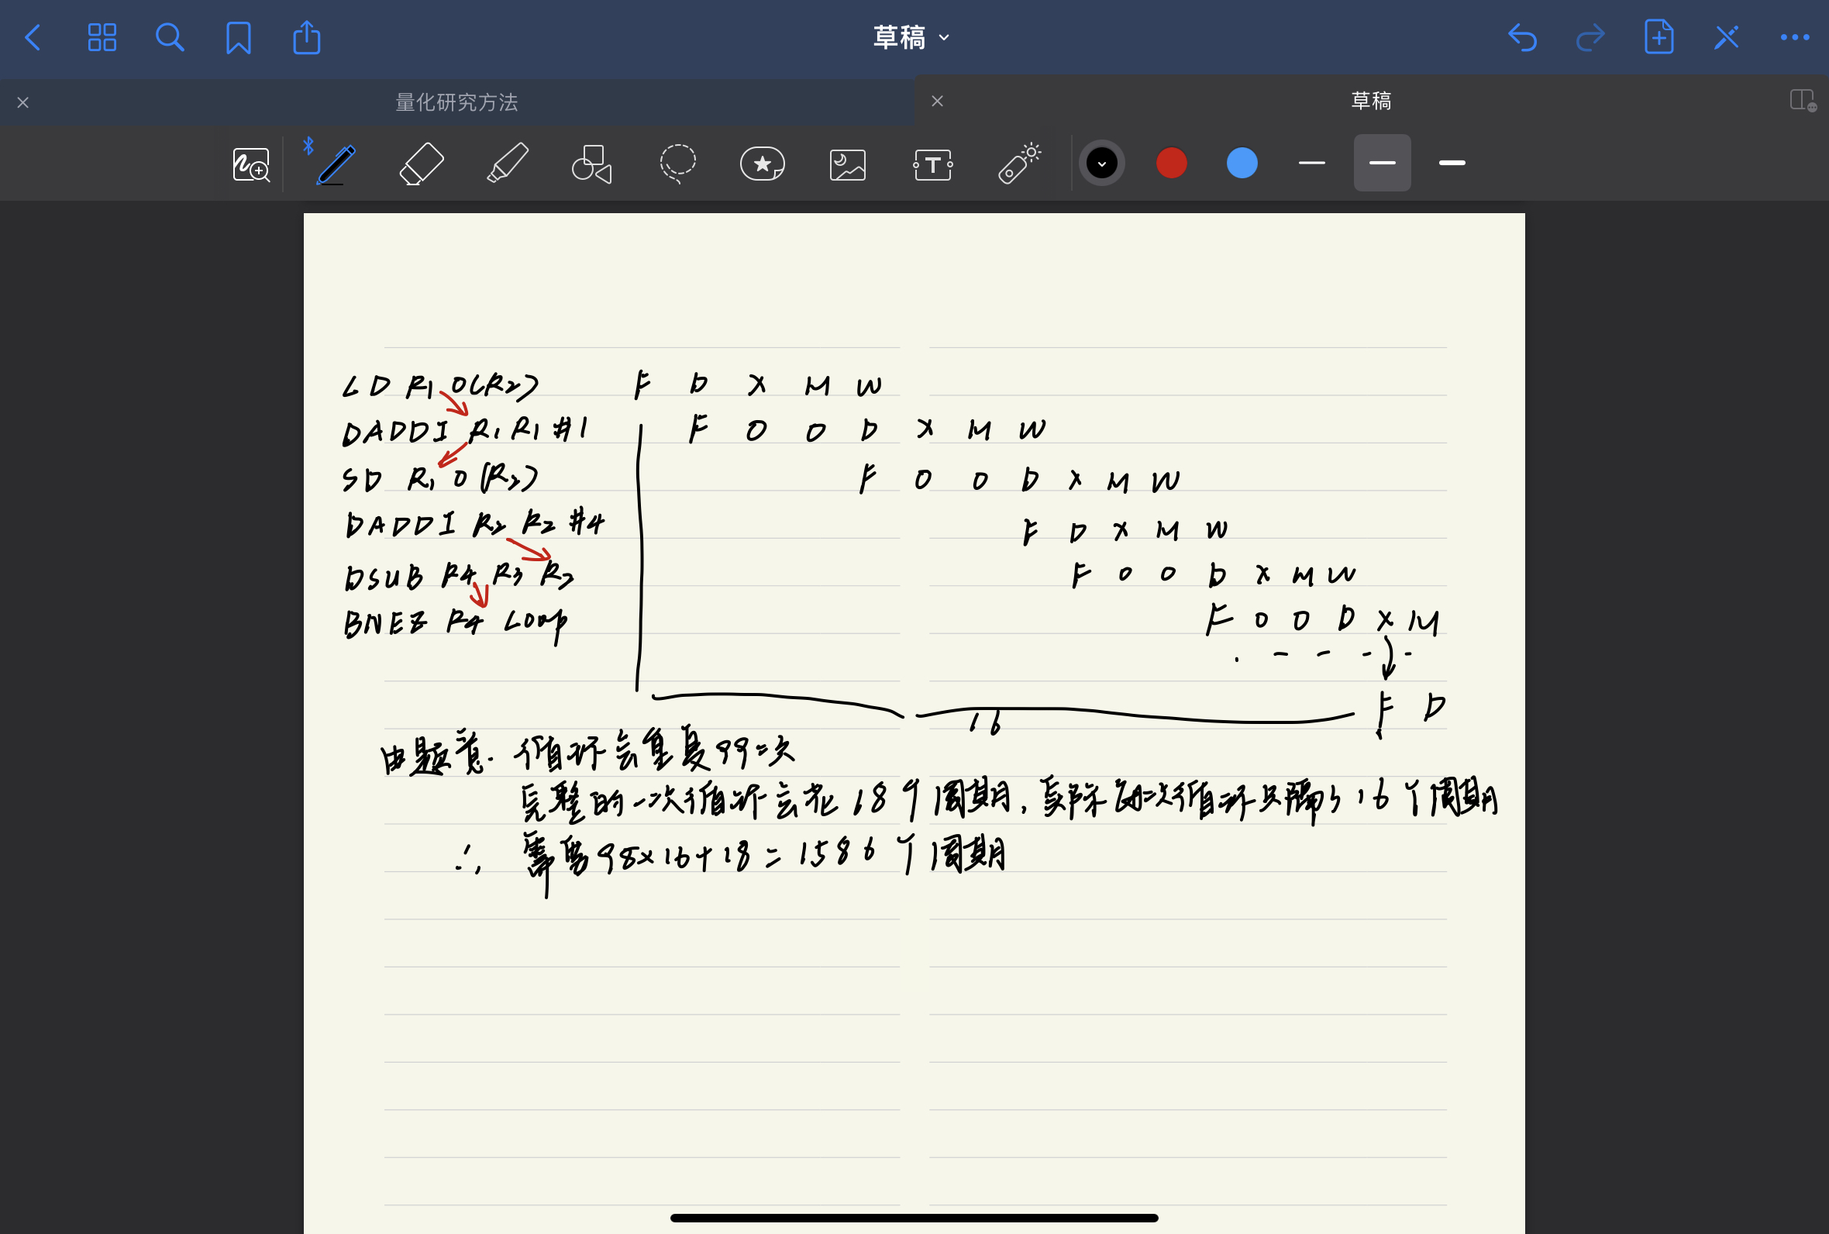

需要1586个周期



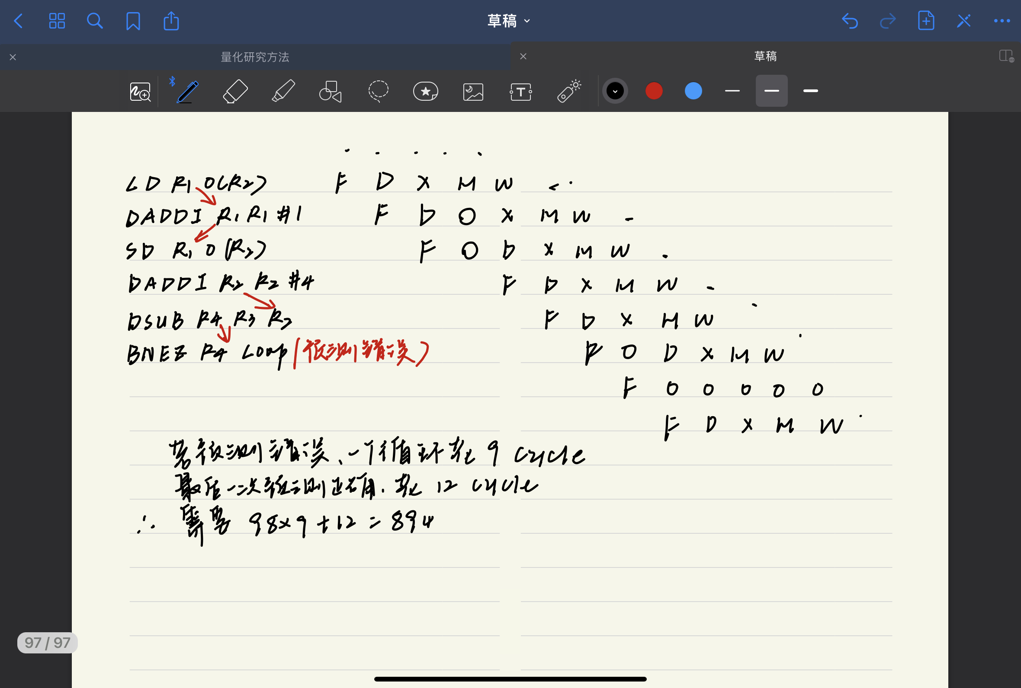

需要894个周期



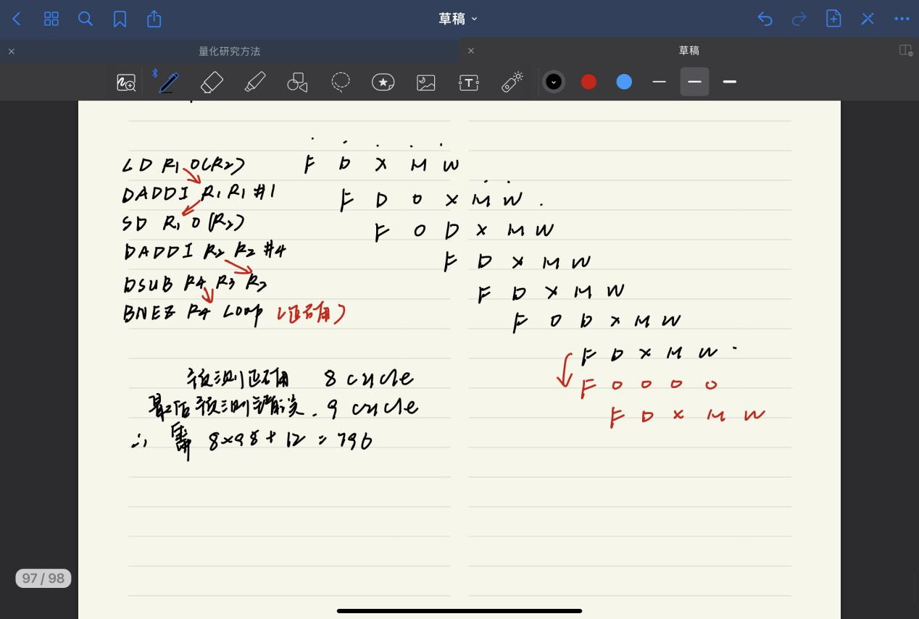

需要796个周期



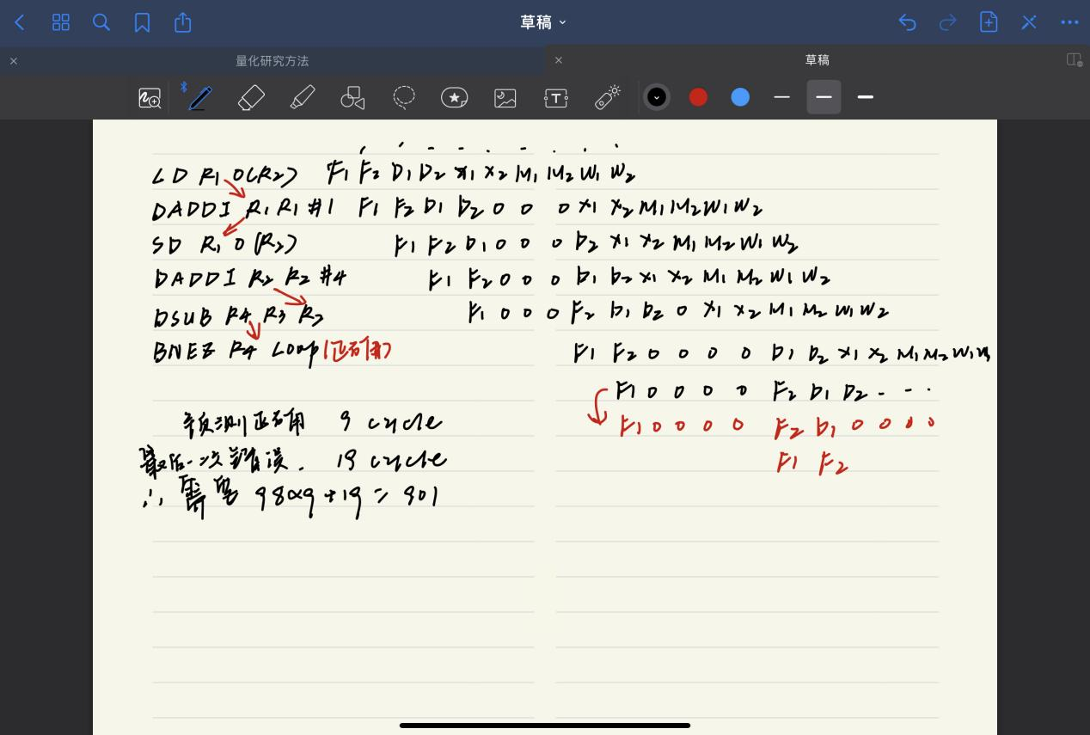

需要901个周期

5级流水线的时钟周期为 0.9ns

10级流水线的时钟周期为0.5ns



执行的指令数为99*6

**五级流水线：**

**十级流水线：**

* C3

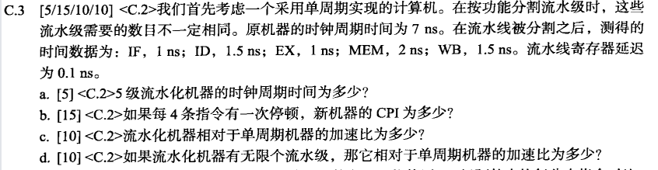



2ns+0.1ns=2.1ns



1+0.25=1.25



假设不考虑装载时间

* C7

